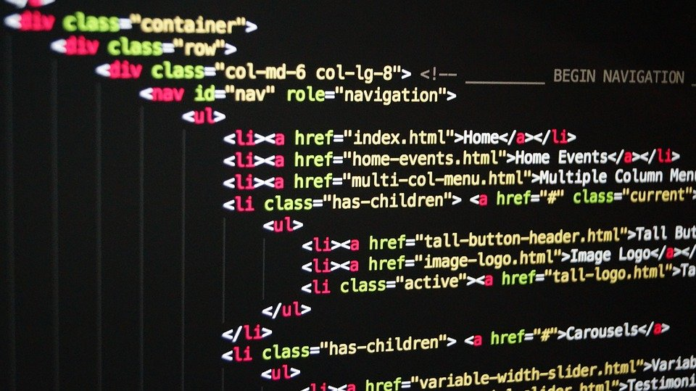**HTML – Was muss man wissen?**

**HTML** wurde entwickelt, um Dokumente zu strukturieren. Strukturierungselemente sind zum Beispiel Überschriften, Absätze oder Listen. Die aktuelle Version ist HTML5. Man könnte HTML auch zur Gestaltung von Webseiten nutzen, das gilt aber als schlechte Praxis, da dann keine Trennung zwischen Inhalt und Gestaltung mehr möglich ist.

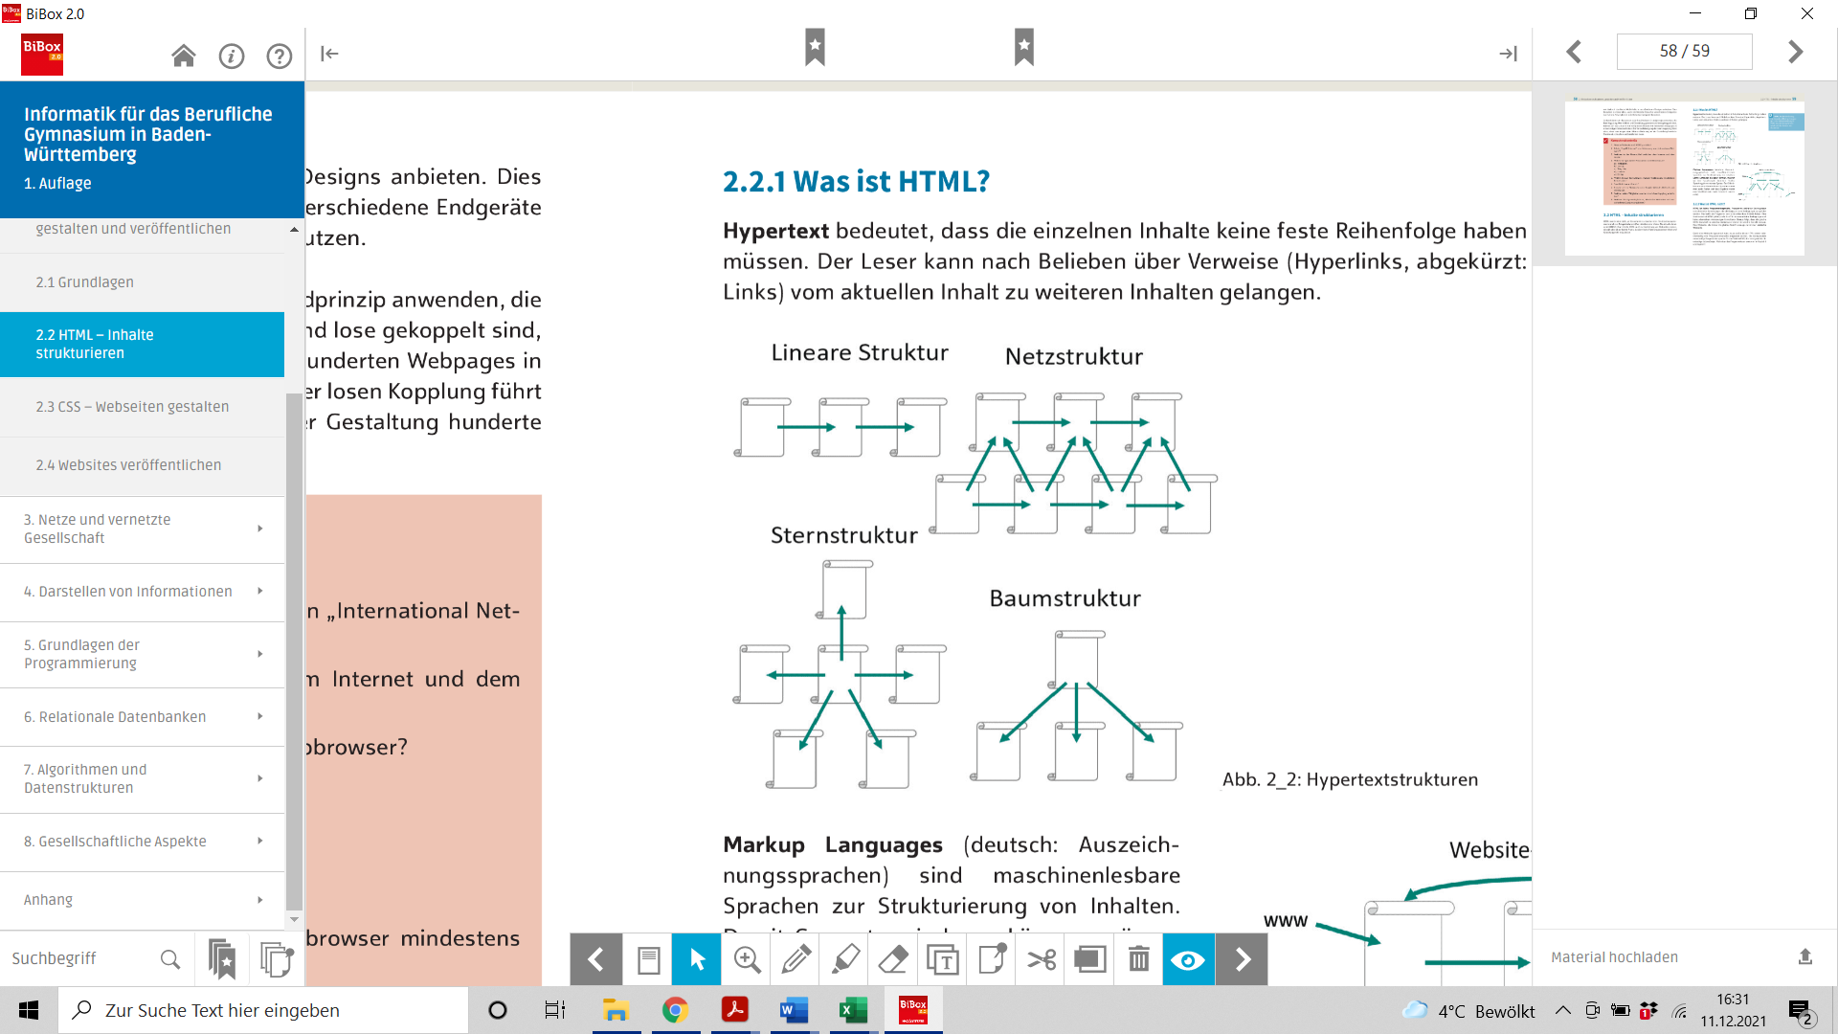

**Hypertext** (Hypertext-Markup-Language/HTML) bedeutet, dass die einzelnen Inhalte keine feste Reihenfolge haben müssen. Der Leser kann nach Belieben über Verweise (Hyperlinks, abgekürzt: Links) vom aktuellen Inhalt zu weiteren Inhalten gelangen.

Markup Languages (deutsch: Auszeichnungssprachen) sind maschinenlesbare Sprachen zur Strukturierung von Inhalten. Damit Computer sie lesen können, müssen wir ihre Sprachregeln beachten. **Solche Sprachregeln nennt man Syntax**. Das Schreiben von maschinenlesbaren Sprachen nennt man auch Coden und das Ergebnis nennt man Quelltext oder Code (englisch: source code).

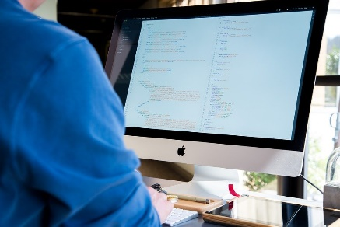**HTML ist keine Programmiersprache**. Programme enthalten Bedingungen und alternative Anweisungen, die abhängig von den Bedingungen ausgeführt werden. Das heißt, ein Programm kann unterschiedliche Abläufe haben. Dies funktioniert mit HTML (allein) nicht. In HTML kann man keine Bedingungen und keine alternativen Anweisungen formulieren. Daraus folgt, dass die gleiche HTML-Vorschrift im gleichen Webbrowser immer die gleiche Ansicht erzeugt. Eine Webseite, die immer die gleiche Ansicht erzeugt, nennt man statische Webseite. Damit eine Webseite dynamisch wird, muss zusätzlich zu HTML server- oder clientseitig eine Programmiersprache eingesetzt werden. Die meistgenutzte serverseitige Programmiersprache für das Web ist PHP, die meistgenutzte clientseitige ist JavaScript.